Лекция 11

ПСКП, ПОИТ-3

**Node.js: MSSQL**

1. **Node.js:** 1) работа с БД посредством SQL-запросов, 2) ORM.
2. **MSSQL:**

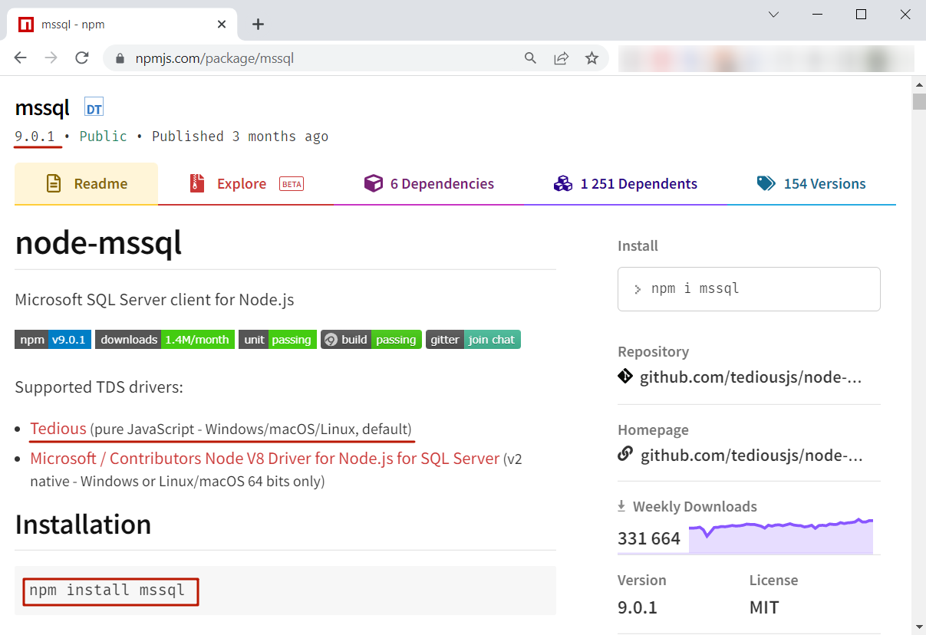

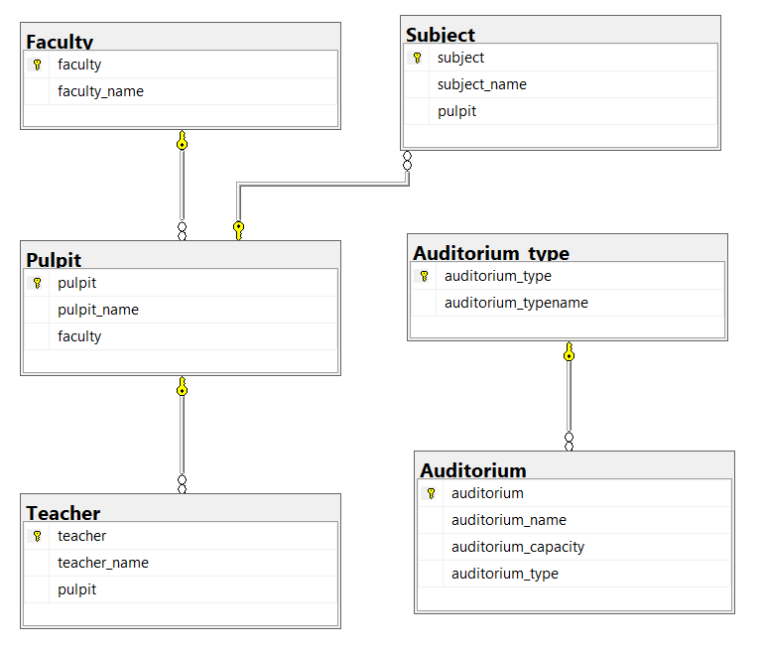

**Если есть проблемы с подключением**

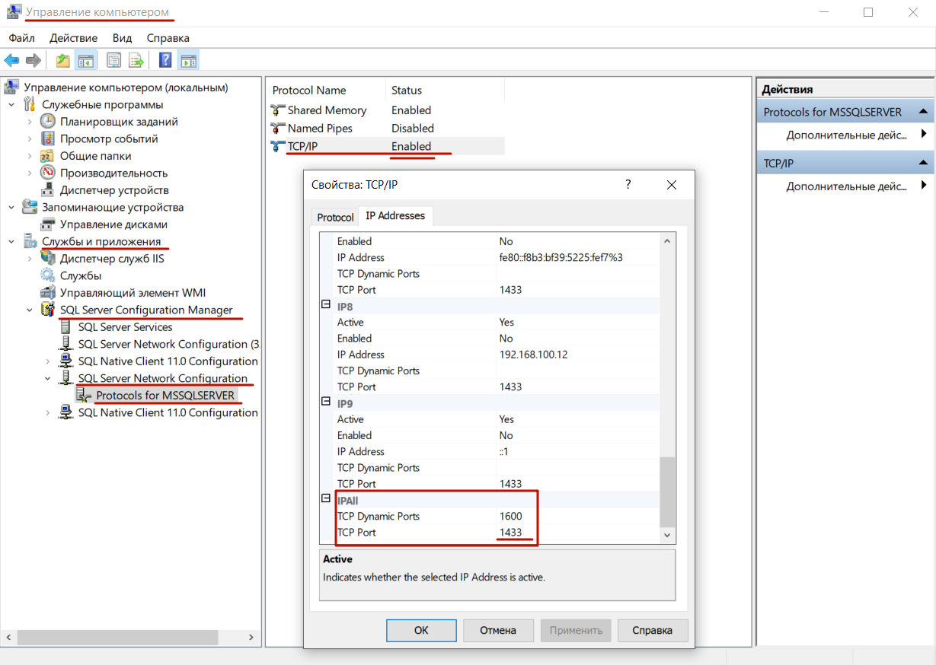

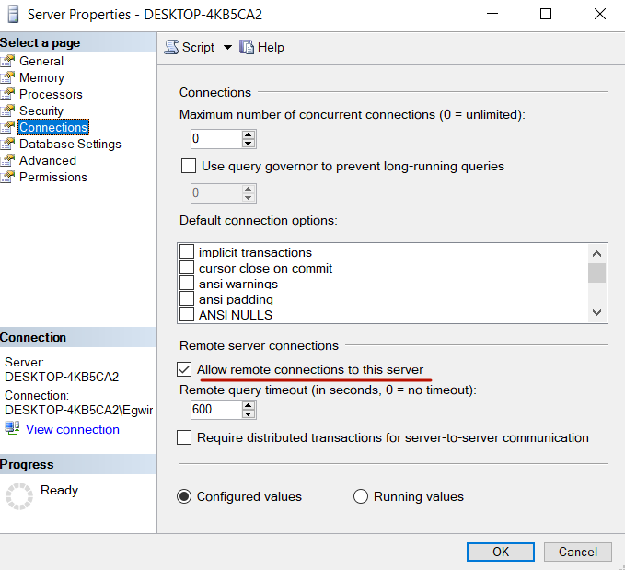

1. **MSSQL:** connection, статические select-запросы

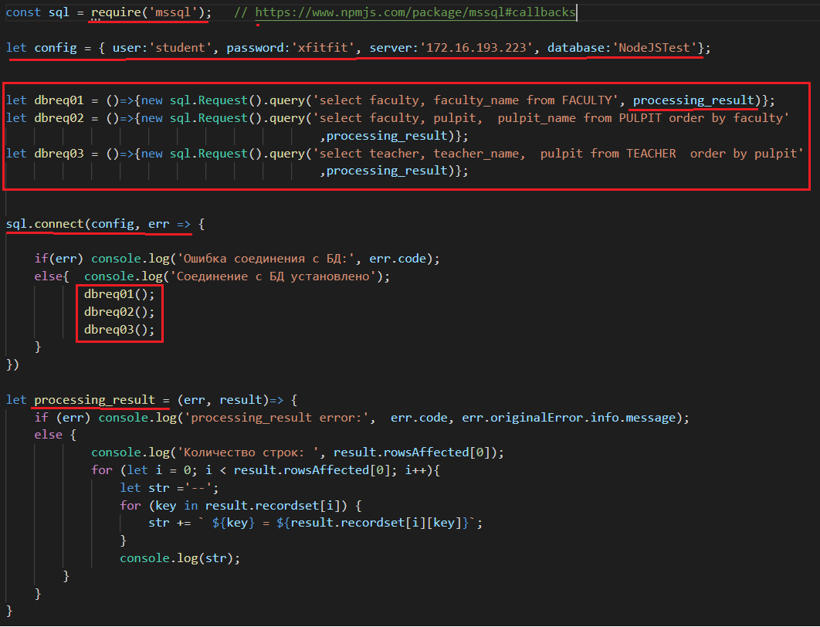

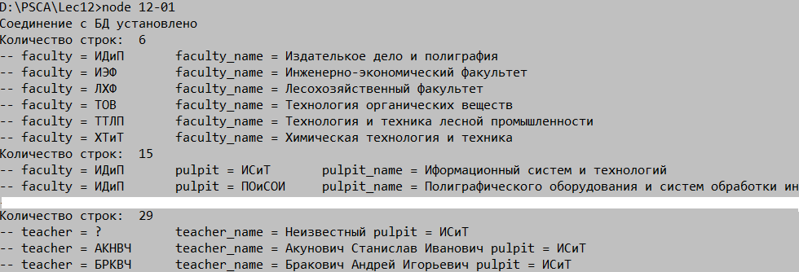

1. **MSSQL:** connection, статические select-запросы, stream

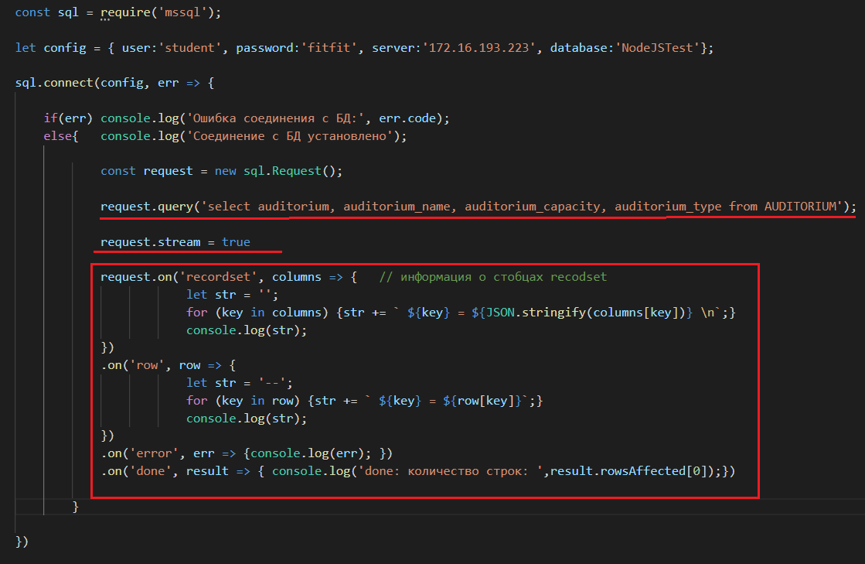

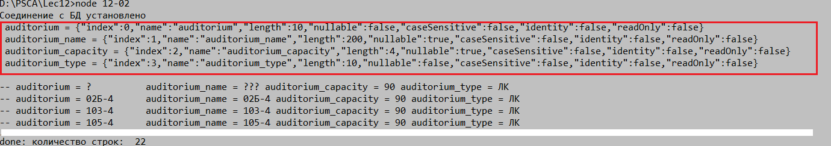

1. **MSSQL:** типы данных



1. **MSSQL:** подготовленный, динамический select-запрос

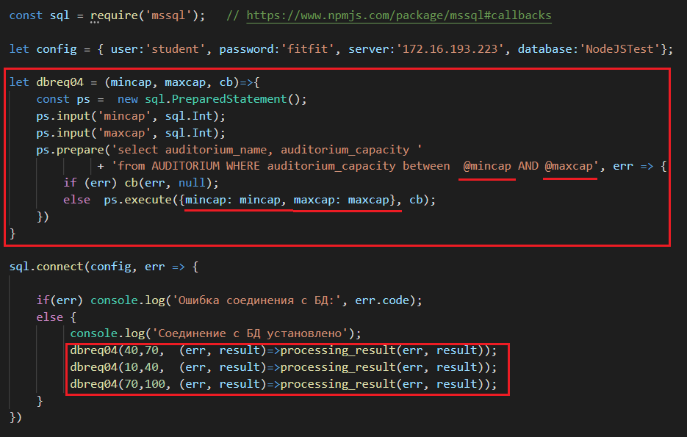

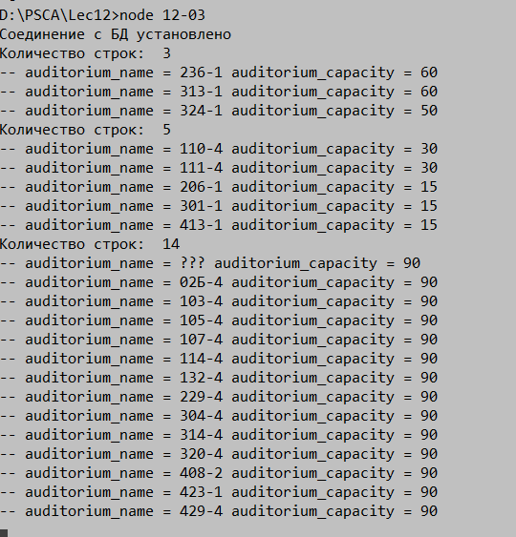

1. **MSSQL:** preparedStatement, stream

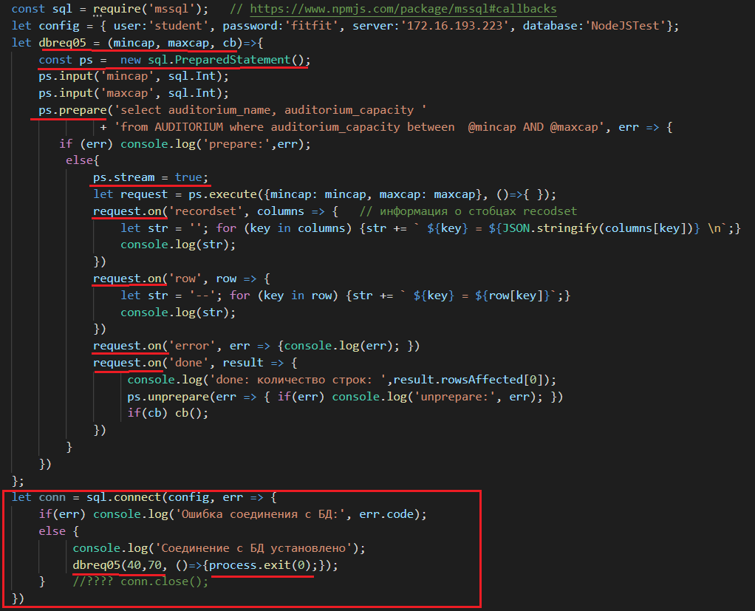

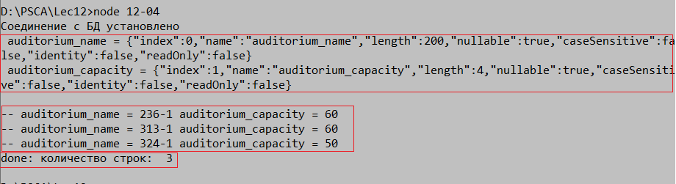

1. **MSSQL:** подготовленный, динамический insert

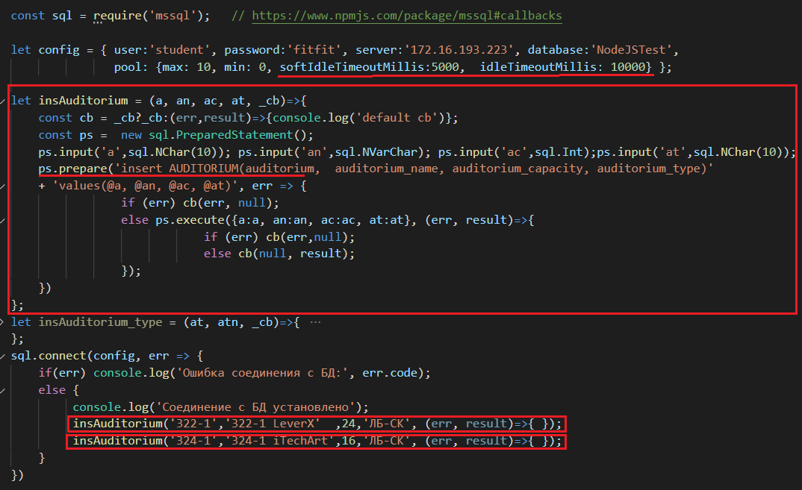

1. **MSSQL:** подготовленный, динамический delete

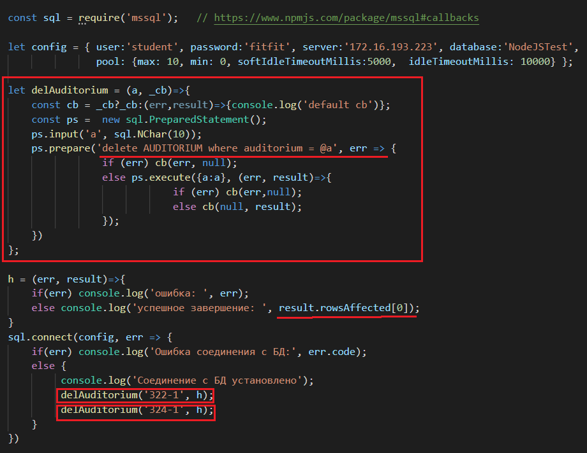

1. **MSSQL:** подготовленный, динамический update

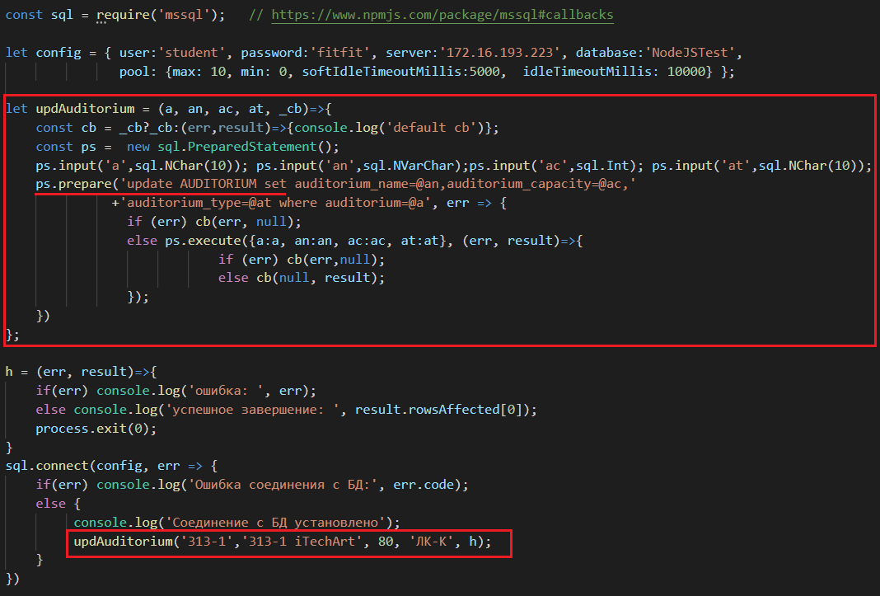

1. **MSSQL:** вызов процедуры

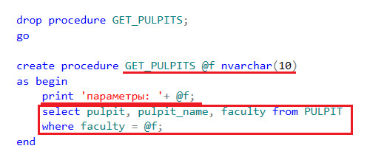

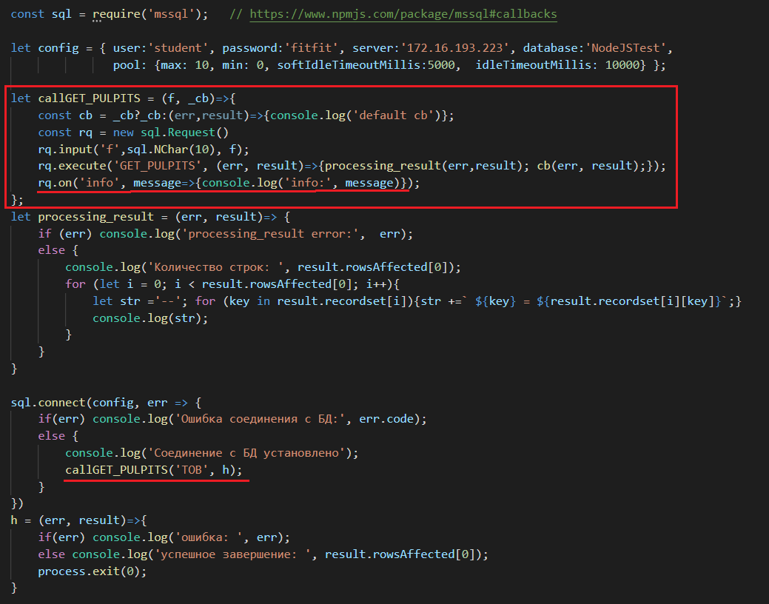

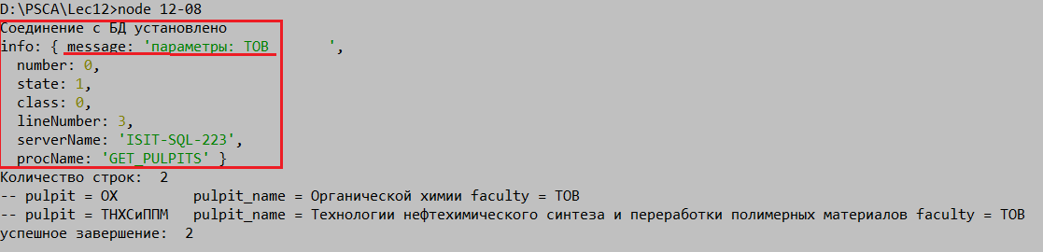

1. **MSSQL:** транзакции,PreparedStatement/Request

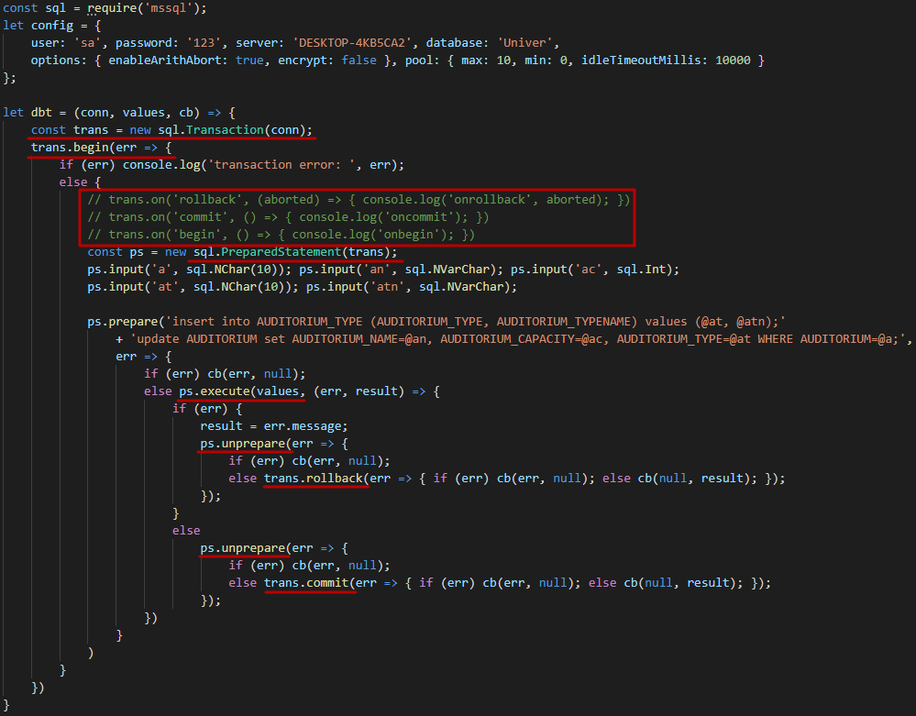

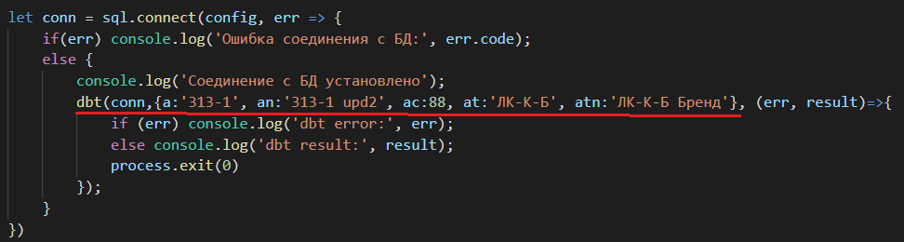

1. **MSSQL:** пул соединений





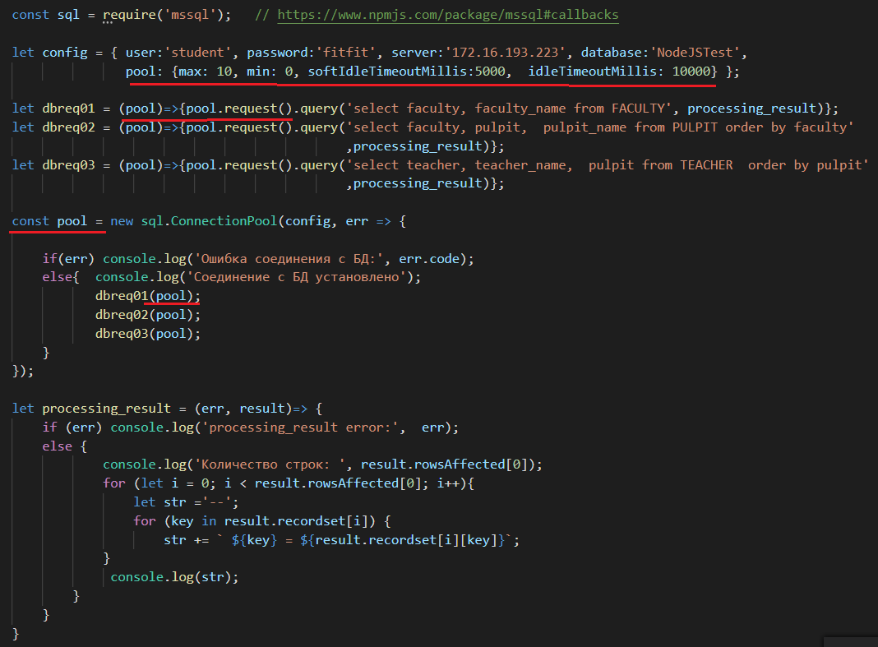

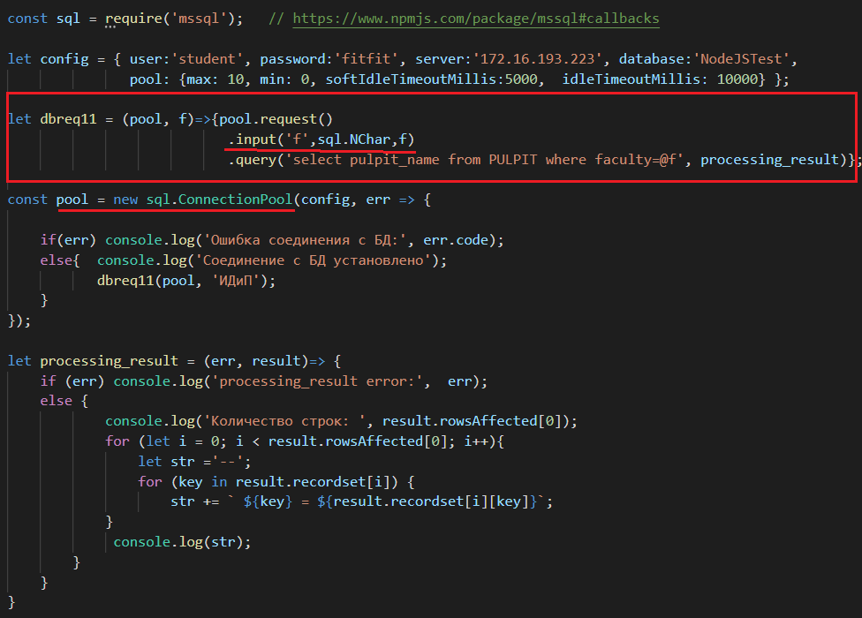

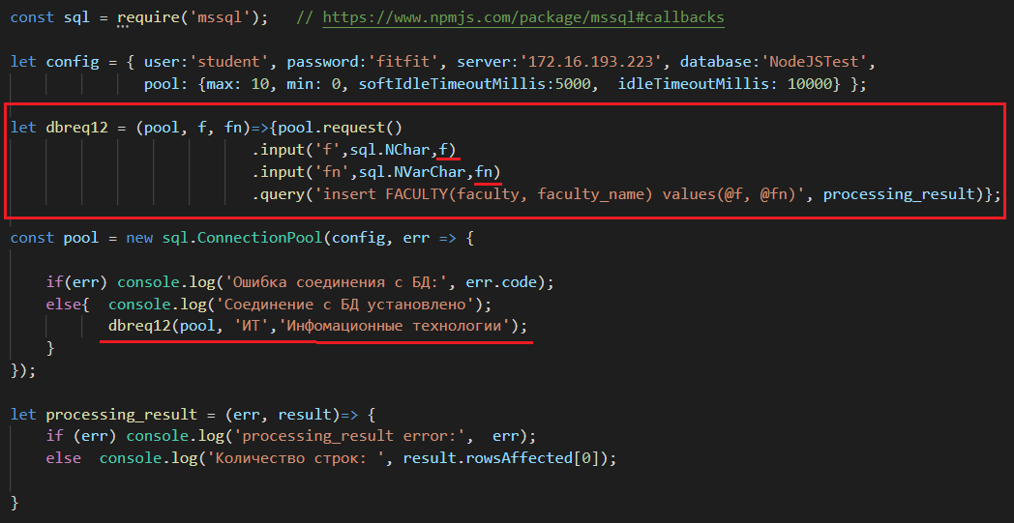

1. **MSSQL:** sql injection, Promise

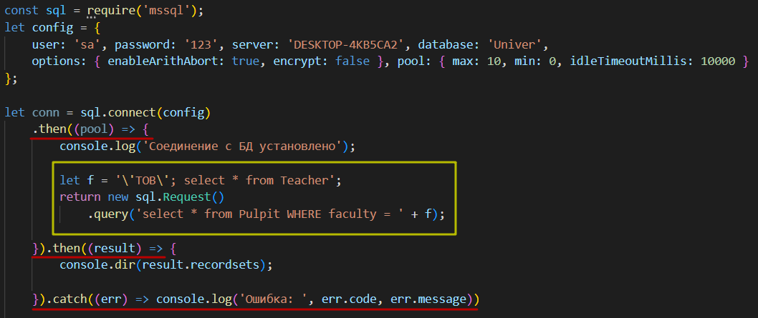

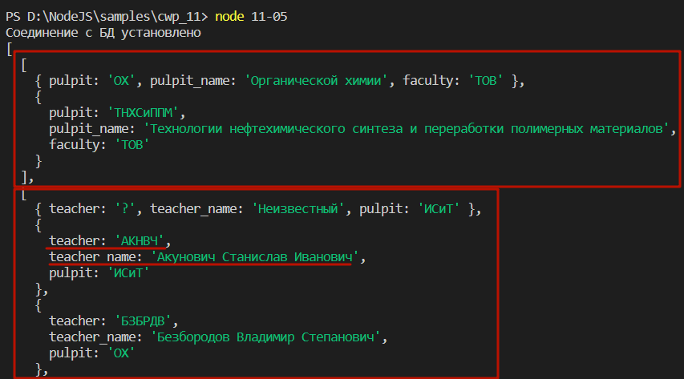

1. **MSSQL**: built-in SQL injection protection, Promise

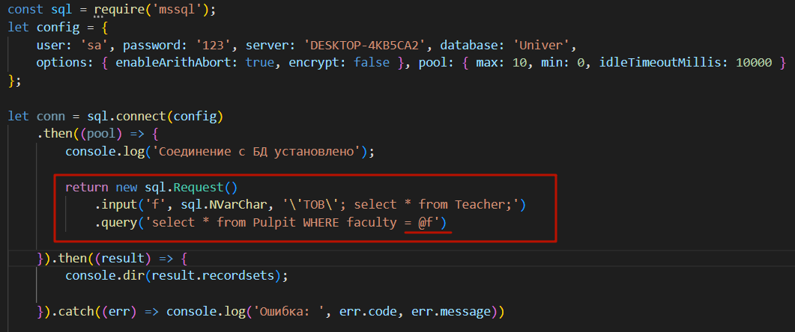

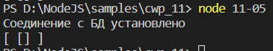

1. **MSSQL**: async/await

